**Вставляння графічних зображень до текстового документа.**

**Формування компетентностей:**

**предметна компетентність:**

* ***навчальна***: формувати вміння редагувати та форматувати об’єкти текстових документів, уміння додавати зображення з файлів та налаштовувати їхні параметри; сприяти усвідомленню ролі електронного документообігу в сучасному суспільстві;
* ***розвивальна***: розвивати інформаційну культуру учнів;
* ***виховна***: виховувати інформаційну культуру, виховання уміння працювати в групі; формування позитивного ставлення до навчання.

**ключові компетентності:**

* ***спілкування державною мовою:*** формувати вміння висловлюватися та спілкуватися на тему сучасних інформаційних технологій із використанням відповідної технології;
* ***уміння вчитися впродовж життя:*** сприяти усвідомленню відповідальності за власне навчання;
* ***основні компетентності в природничих науках і технологіях:*** формувати вміння послуговуватися технологічними пристроями;

**Тип уроку**: комбінований.

**Обладнання та наочність**: дошка, комп’ютери, підручники, навчальна презентація.

**Програмне забезпечення:** браузер, Microsoft Word.

**Хід уроку**

**І. Організаційний етап**

* привітання
* перевірка присутніх
* перевірка готовності учнів до уроку

**ІІ. Актуалізація опорних знань**

Розгадуємо ребуси (1. Зображення, малюнок, ілюстрація)

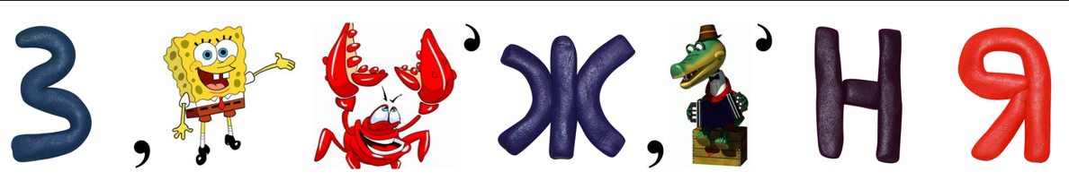

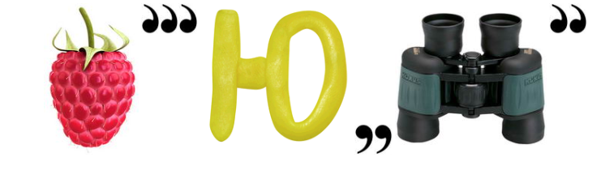

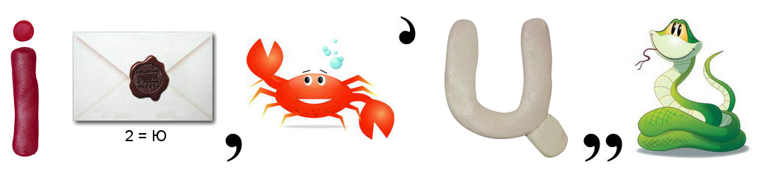

**ІІІ. Мотивацій навчальної діяльності**

Обговорення проблеми за презентацією, або підручником

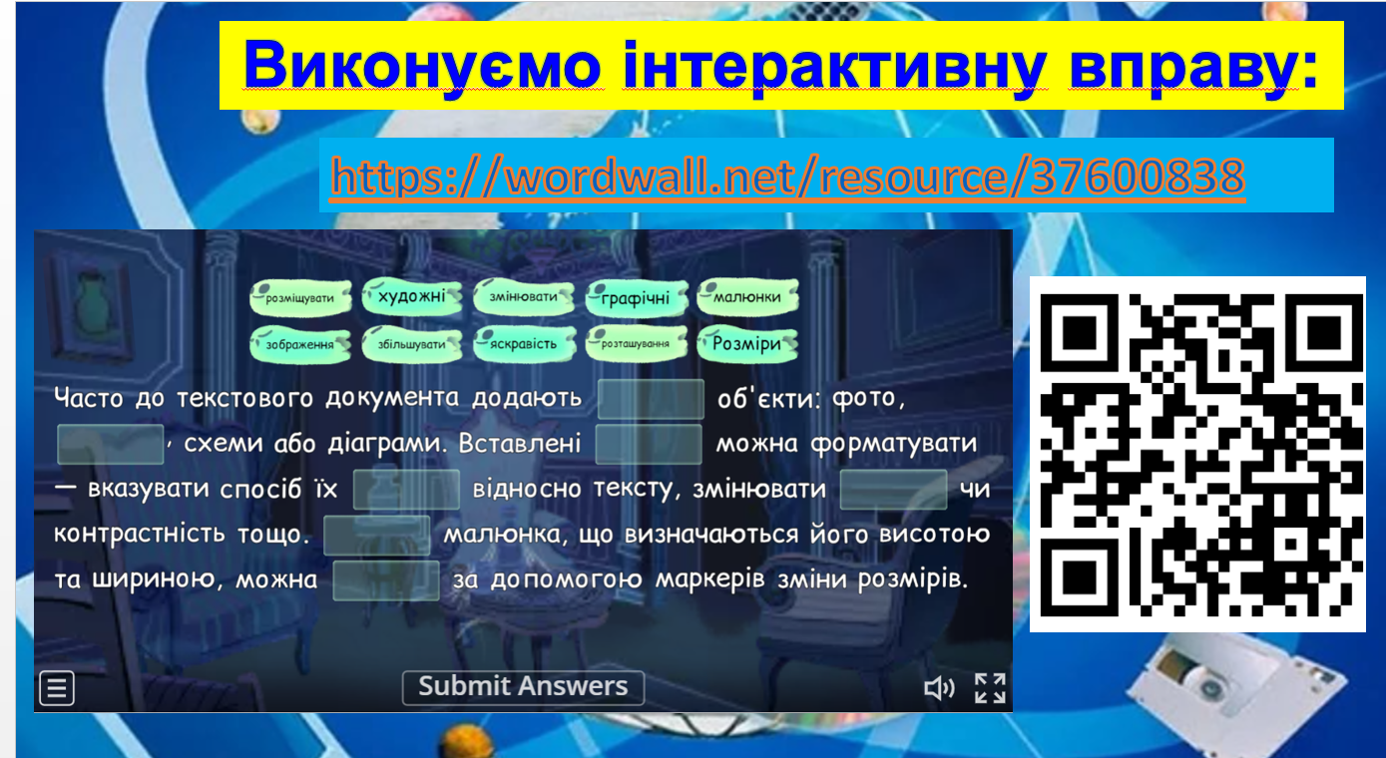**IV. Вивчення нового матеріалу**

Пояснення вчителя з елементами демонстрування презентації

**Робота з підручником***: Відкриття 29*

**Психологічна хвилинка.** [**https://youtu.be/O8YUnSd2dU8**](https://youtu.be/O8YUnSd2dU8)

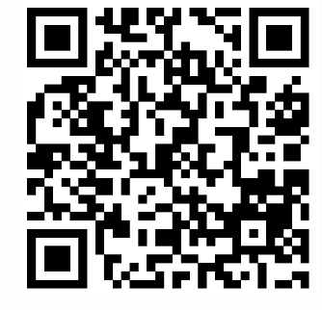

**Продовжуємо опрацьовувати новий матеріал**

Пояснення вчителя з елементами демонстрування презентації

**V. Домашнє завдання**

**Проаналізувати ст. 142 – 145, підготувати запрошення за зразком ст. 146.**

**VI. Засвоєння нових знань, формування вмінь**

***Практичне завдання.***

***Робота за комп’ютером***

1. *Повторення правил безпечної поведінки за комп’ютером.*
2. *Інструктаж учителя.*

Підручник с. 145-146

1. *Практична робота за комп’ютерами.*

**VIІ. Підсумки уроку**

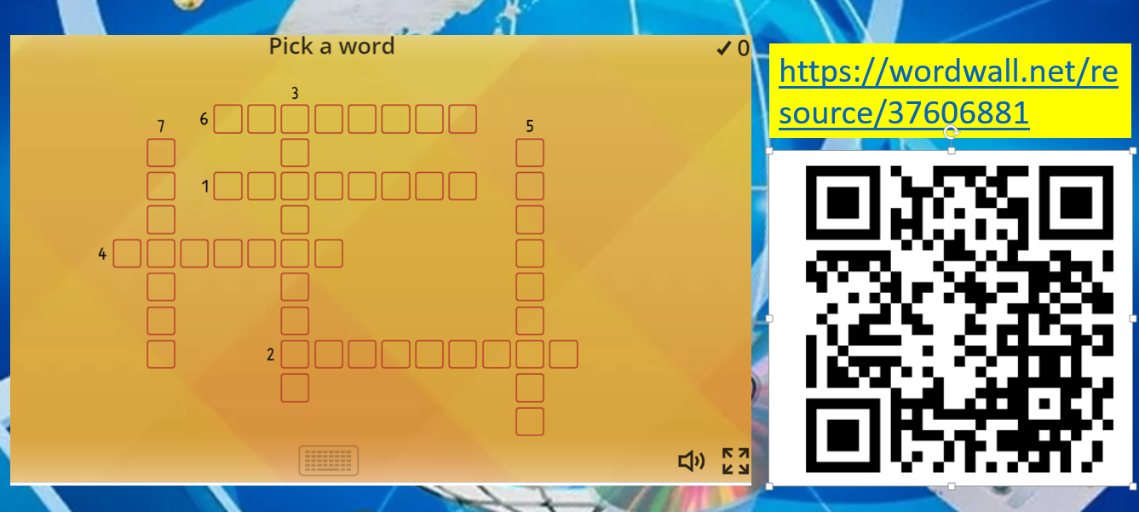Розгадуємо кросворд

***Рефлексія***

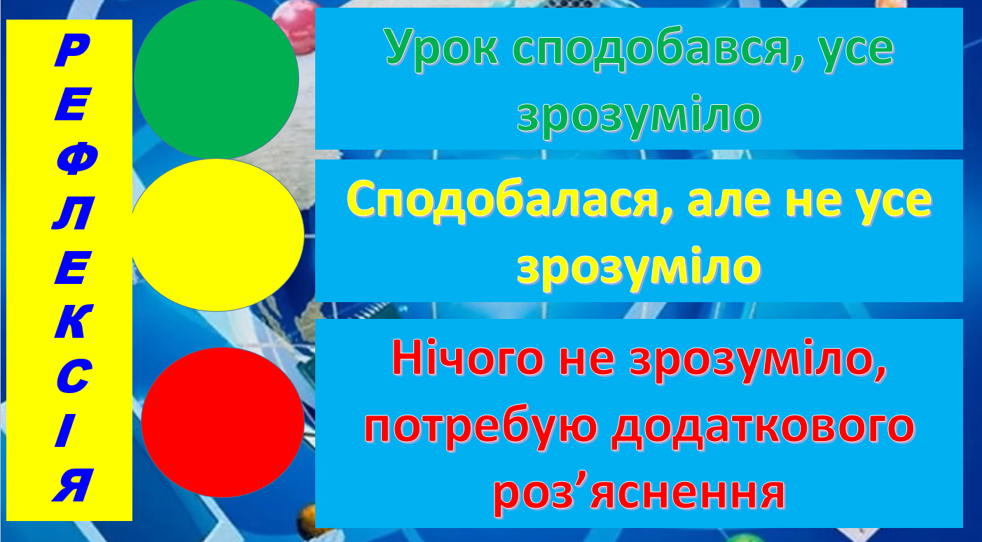

**ІХ Оцінювання роботи учнів**

**Використані джерела:**

**Література**

1. Державний стандартповної загальної середньої освіти. <https://www.kmu.gov.ua/npas/pro-deyaki-pitannya-derzhavnih-standartiv-povnoyi-zagalnoyi-serednoyi-osviti-i300920-898>

2. Модельна програма «Інформатика 5-6 класи» для закладів загальної середньої освіти (автори Морзе Н.В., Барна О.В.) «Рекомендовано Міністерством освіти і науки України» (наказ Міністерства освіти і науки України від 12.07.2021 № 795).

<https://mon.gov.ua/storage/app/media/zagalna%20serednya/Navchalni.prohramy/2021/14.07/Model.navch.prohr.5-9.klas.NUSH-poetap.z.2022/Inform.osv.haluz.5-6-kl/Inform.5-6-kl.Morze.Barna.14.07.pdf>

3. Морзе Н., Барна О. Інформатика. Підручник для 5 кл. закладів загальної середньої освіти / Н. В. Морзе, О. В. Барна. — Київ: УОВЦ «Оріон», 2022. — 256 с. : іл <https://lib.imzo.gov.ua/vibr-pdruchnikv-5-klas-2021---2022-roki/konkursniy-vdbr/7-nformatichna-osvtnya-galuz/nformatika-pdruchnik-dlya-5-klasu-zakladv-zagalno-seredno-osvti/nformatika-pdruchnik-dlya-5-klasu-zakladv-zagalno-seredno-osvti-avt-morze-n-v-barna-o-v-_1/>

**Інтернет-ресурси**

1. <http://qrcodes.com.ua/> - сайт для створення GR-кодів;
2. <http://rebus1.com/ua/> - сайт для створення ребусів;
3. <https://wordwall.net/uk/myactivities> - навчальний ресурс для інтерактивних вправ.
4. <https://youtu.be/O8YUnSd2dU8> - психологічна хвилинка, психолог Ольга Ос